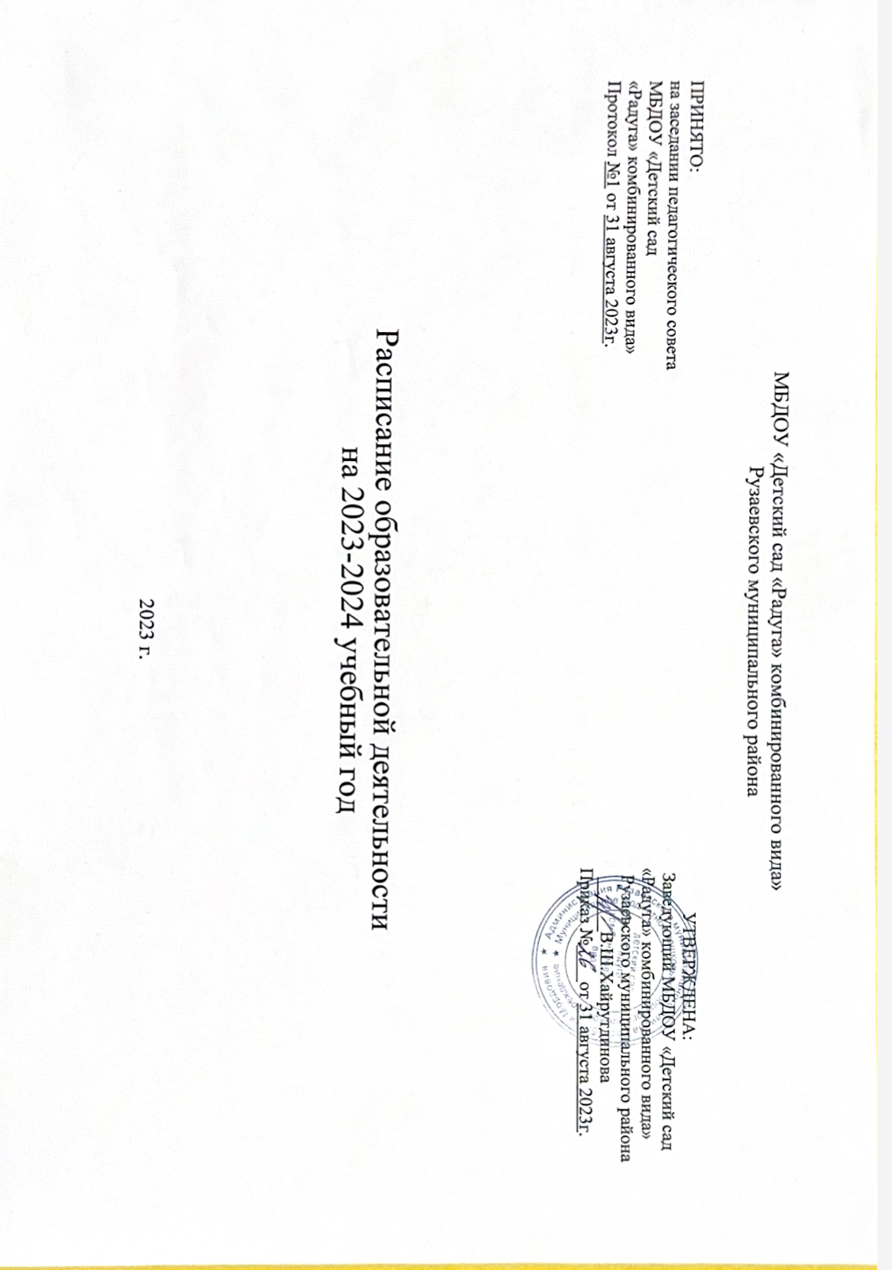
Дни недели | Первая мл. гр.  «Веснушки»  Базаева Н.Б. | Вторая мл. гр.  «Бусинки»  Грацилева Ж.Г. | Вторая мл. гр. «Солнышко»  Грацилева Ж.Г. | Средняя группа «Пчёлки»  Базаева Н.Б. | Средняя группа «Родничок»  Грацилева Н.Б. | Подготовительная гр. с ОНР  «Любознайки»  Грацилева Ж.Г. | Старшая группа «Ромашка»  Базаева Н.Б. | Подготовитиельная группа  «Радуга»  Базаева Н.Б. | Старшая группа с ОНР «Ягодка»  Базаева Н.Б.
Утренняя гимнастика ежедневно в группе
 | 8.10  5-6 мин. | 8.10  5-6 мин. | 8.10  5-6 мин. | 8.15  5-6 мин. | 8.20  6-8 мин. | 8.20  6-8 мин. | 8.25  10 мин. | 8.25  10 мин. | 8.25  10 мин.
Понедельник | 1. 9.00-9.10  Музыка  2. 9.30-9.40  Природный мир/Социальный мир | 1. 9.00-9.15  Физ.культ.  2. 9.30-9.45  Рисование/  Лепка | 1. 9.00-9.15  Рисование/  Лепка  2. 9.25-9.40  Физ.культ. | 1. 9.00-9.20  Природный мир/Социальный мир  2. 9.30-9.50  Музыка | 1. 9.00-9.20  Природный мир/Социальный мир  2.9.50-10.10.  Физ.культ. | 1. 9.00-9.30 Логопед / Рисование  2. 9.40-10.10 – Логопед / Рисование | 1. 9.00-9.25  Развитие речи  2.10.00-10.25  Музыка | 1. 9.00-9.30  Развивающее/  Обучение грамоте  2.9.40-10.10-Развивающее/  Обучение грамоте  3. 10.35-11.05  Музыка | 1. 9.00-9.25  Логопед / - Природный мир / Социальный мир  2. 9.35-10.00 – Логопед / - Природный мир / Социальный мир  3. 10.20-10.45  Физ.культ.
 |  |  |  |  |  | 3.15.30.-16.00-Музыка
Вторник | 1. 9.20-9.30  Сенсорика  2. 9.40-9.50  Физ.культура | 1. 9.00-9.15  Природный мир / Социальны  й мир  2. 9.55-10.10  Музыка | 1. 9.00-9.15  Математика  2.9.30.-9.45.  Музыка | 1. 9.00-9.20  Математика  2.9.30.-9.45.  Физ.культ. | 1. 9.00-9.20  Физ.культ.  2.10.10-10.30  Развитие речи/Развивающее  10.40-11.00  Развитие речи/Развивающее | 1. 9.00-9.30  Логопед / - Математика  2. 9.40-10.10 – Логопед / - Математика  3.10.45-11.15  Физ.культ. | 1. 9.00-9.25-Развивающее/  Обучение грамоте  2. 9.35-10.00 Развивающее/ Обучение грамоте  3.10.10.-10.35  Физ.культ. | 1. 9.00-9.30  Развитие речи  2. 9.45-.10.15  Аппликация/Конструирование | 1. 9.00-9.25  Логопед / Рисование  2. 9.40-10.05 – Логопед / Рисование  3. Физ. культура  (прогулка)
3.15.30.-16.00.
Природный мир / Социальный мир

4. 15.30-15.55
Музыка

Среда | 1. 9.00-9.10  Развитие речи  2.9.30-9.40  Физ.культура | 1. 9.00-9.15  Физ.культура  1. 9.25-9.40  Аппликация/Конструирование | 1. 9.00-9.15  Природный мир / Социальны  й мир  2. 10.20-10.35  Физ.культура | 1. 9.00-9.20  Музыка  2.Аппликация/Конструирование | 1.9.00-9.20  Аппликация/Конструирование  2.9.30-9.50  Музыка | 1. 9.00-9.30  Логопед/  Природный мир / Социальный мир  2.9.40-10.10  Логопед/  Природный мир / Социальный мир  3.10.35-11.05  Музыка | 1. 9.00-9.25  Природный мир / Социальный мир  2. 9.35-10.00  Рисование  3. 10.45-11.10  Физ.культура | 1. 9.00-9.30  Обучение грам.  2. 9.40-10.10  Физ.культура | 1. 8.50-9.15  Развивающее / Математика  2. 9.25-9.50 – Развивающее/ Математика  3. 10.00-10.25  Музыка
3.15.30-16.00
Рисование

Четверг | 1. 9.00-9.10  Рисование  2. 10.00-10.10  Музыка | 1. 9.00-9.15  Математика  2. 9.30-9.45  Физ.культура | 1. 9.00-9.15  Аппликация/Конструирование  2. 9.35-9.50  Музыка | 1.9.00-9.20-  Физ.культ.  2.9.30-9.50  Развитие речи/ Развивающ.  3.10.00.-10.20  Развитие речи/ Развивающ. | 1.9.00-9.20  Рисование/  Лепка  2. 9.55-9.10.15  Физ.культура | 1. 9.00-30  Логопед/  Аппликация/Конструирование  2. 9.40-10.10  Логопед/  Аппликация/Конструирование  3. 10.25-10.55  Физ.культ. | 1. 9.00-9.25  Математика  2.9.35-10.00  Лепка | 1. 9.00-9.30  Математика  2. 9.40-10.10  Лепка  3.10.20.-10.50  Музыка  4. Физ.культ.  (прогулка) | 1. 1. 9.00-9.25 Логопед / Развитие речи  2. 9.35-10.00 – Логопед / Развитие речи  3. 10.10-.10.35  Лепка
Пятница | 1.9.00-9.10  Лепка  2.9.40-9.50  Физ.культура | 1.9.00-9.15  Развитие речи  2.9.30-9.45 Музыка | 1.9.00-9.15  Развитие речи  2.9.40-9.55  Физ.культура | 1. 9.00-9.20  Физ.культура  2. 9.40-10.00  Рисование/  Лепка | 1. 9.00-9.20.  Математика  2.10.10-10.30.  Музыка | 1. 9.00-9.30  Развивающ/  Развитие речи  2. 9.40-10.10  Развивающ/  Развитие речи  3.10.20-10.50  Лепка  4.Физ.культ.  (прогулка) | 1.9.00-9.25  Аппликация/Конструирование  2. 10.40-11.05  Музыка  3.Физ.культ.  (прогулка) | 1. 9.00-9.30  Развитие речи  2.10.10-10.35  Физ.культура | 1. 9.00-9.25  Логопед / Аппликация/Конструирование  2. 9.35-10.00 – Логопед / Аппликация/Конструирование  3. 10.45-11.10  Физ.культура
Всего занятий | 10 | 10 | 10 | 11 | 11 | 16 | 13 | 15 | 16

